**Unity Remote 远程工具在app store免费提供下载!**

Posted on 2013年01月23日 by U3d / [Unity3D脚本/插件](http://www.unitymanual.com/category/script)/被围观 385 次

Unity Remote Unity 远程工具在app store免费提供下载!

Unity Remote是一个应用程序，它允许你使用iOS设备远程控制你在Unity的项目。这非常有利于开发过程，因为通过远程控制来测试你的项目，比你每次修改项目后都重新编译并部署到设备中要快得多。

Unity Remote可以从应用商店的免费下载。如果你喜欢自己编译和部署应用程序，你可以在Unity网站下载资源 。

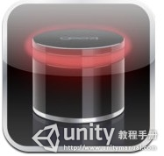

unity remote

下载地址:  
<http://unity3d.com/gallery/demos/demo-projects>